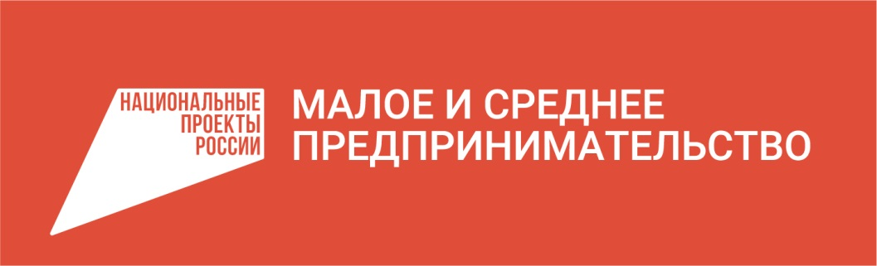
В рамках национального проекта «Малое и среднее предпринимательство и поддержка индивидуальной инициативы» молодые предприниматели и социальные предприятия смогут получать гранты раз в три года
Молодые предприниматели и социальные предприятия будут иметь возможность повторного получения государственного гранта на создание или развитие своего дела в рамках национального проекта «Малое и среднее предпринимательство и поддержка индивидуальной инициативы».
Об этом говорится в проекте приказа Министерства экономического развития Российской Федерации. Отметим, что ранее воспользоваться государственной поддержкой можно было однократно. Сейчас государство позволит пользоваться ей раз в три года. При этом в качестве условий предоставления такой поддержки необходимо определить успешную реализацию субъектом малого и среднего предпринимательства первого гранта.
В ходе регулярных рабочих встреч и совещаний с участием субъектов малого и среднего предпринимательства в рамках национального проекта предприниматели Смоленщины неоднократно отмечали востребованность поддержки в форме грантов и ее высокую значимость для дальнейшего развития предпринимательской деятельности.
Впервые на территории нашего региона финансовая поддержка в форме грантов была оказана в 2021 году социальным предприятиям. Проекты были представлены в различных сферах: производственная деятельность, дополнительное образование и воспитание детей, содействие в уходе за гражданами пожилого возраста, социальная адаптация детей с ограниченными возможностями здоровья. Гранты получили 14 социальных предприятий в общей сумме 6,0 млн. рублей.
Учитывая невысокую доходность бизнеса в сфере социального предпринимательства, изыскивать средства на развитие материально-технической базы крайне сложно. Возможность повторного получения гранта предоставит социальным предпринимателям реальный инструмент для модернизации, расширения и диверсификации их деятельности, что будет усиливать социальный эффект от деятельности таких организаций.
В 2022 году помимо социальных предприятий, молодые предприниматели в возрасте до 25 лет включительно впервые получили возможность претендовать на грант. Данная категория получателей введена Минэкономразвития в марте 2022 года в качестве антикризисной меры, направленной на стимулирование предпринимательской деятельности.
По итогам 2022 года за счет средств федерального и областного бюджетов оказана поддержка в форме грантов в размере до 500 тыс. рублей на развитие деятельности 29 субъектам малого и среднего предпринимательства. Так, гранты получили 18 социальных предприятий и 11 молодых предпринимателей в возрасте до 25 лет включительно на общую сумму 13,8 млн. рублей.
Участие в грантовой программе неоднократно поможет молодым предпринимателям снизить риски поиска источников финансирования. Именно тема поиска финансов для начинающих предпринимателей является ключевой.
Данные изменения в грантовой программе поддержки будут способствовать стимулированию развития предпринимательской деятельности на территории Смоленской области.

